

实 验 报 告

实验3-数字证书及其应用

（安全协议）

课程名称： | 信息系统安全
学生姓名： | 李观鲁
学生学号： | 201430611433
学生专业： | 软件工程
开课学期： | 2016-2017 第二学期

软件学院
2017年4月

实验3-数字证书及其应用

（安全协议）

地 点： | B7 楼 | 133 房； | 实验台号：
实验日期与时间： | 2017年4月21号 |  | 评 分：
预习检查纪录： | 良好 |  | 实验教师： | 陈春华

实验过程与结果
- 实验目的
1. 学习了解数字证书、公钥基础设施（Public Key Infrastructure、PKI）技术和基于数字证书的认证技术原理。
2. 学习数字证书的一些典型应用，如安全电子邮件，掌握其原理和分析其安全性。

- 实验原理
- 通过openvpn签发个人CA证书，然后签发安全邮件证书，在个人电脑上安装自签发的CA证书及由自签发CA证书签发的安全邮件证书。
- 通过使用 Outlook Express 和 Foxmail，可以在电子事务中证明身份，就象兑付支票时要出示有效证件一样。也可以使用数字证书来加密邮件以保护邮件的保密性。数字证书结合了 S/MIME 规范来确保电子邮件的安全。
- 对电子邮件进行数字签名，能够确保电子邮件中发送的文档不是伪造的，即收件人能够确信该邮件来自于其声称的发件人，同时邮件从发件人的机器传达到接收人的机器没有经过任何改动。
- 当发件人在待发邮件中添加数字签名时，发件人就在邮件中加入了数字签名和自己的数字证书。邮件的接收方接收到该邮件后，首先判断发件人的证书是否有效（该证书是否是可信任的CA签发的，该证书是否在有效期内，该证书是否已经被撤销），如果证书有效，从发件人的证书中提取公钥信息，来验证邮件的数字签名是否有效。
- 对电子邮件进行加密（使用接收人的数字证书中的公钥进行加密）可以保证所发送的邮件不被除收件人以外的其他人截取和偷阅。
- 当发件人对邮件进行加密时，使用接收人的数字证书中的公钥对邮件进行加密。邮件的接收方接收到该邮件后，使用自己的私钥对邮件进行解密，可以得到邮件的明文。因为使用公钥加密的数据，只有对应的私钥才可以解密，而对一封加密邮件来说，只有接收人才具有对应的私钥，也就是只有接收人才可以对邮件解密得到邮件的明文。其他任何人截获了该邮件都是无法识别的乱码。有效的保证了邮件内容的保密性。

- 实验过程
- 签发自己的CA证书
由于我们需要签发的是安全邮件证书，所以在开始前，在openssl-1.0.0.cof中添加证书用途：
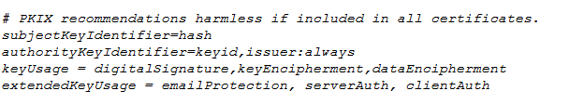
命令行下进入到easy-rsa目录，依次执行以下指令
init-config：运行下列批处理文件从而复制相关配置文件到此处(这将覆盖掉任何之前存在的vars.bat和openssl.cnf文件)
vars 加载配置项
clean-all 清除之前存在的相关文件
build-ca 调用交互的openssl命令来创建CA证书和密钥。

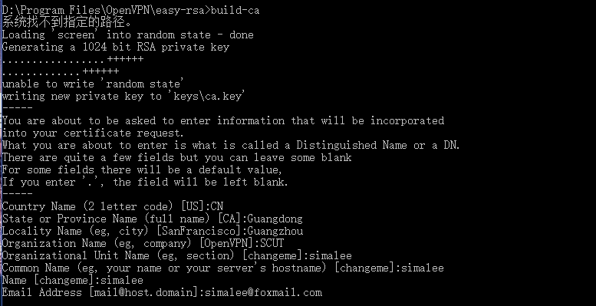
证书签发完毕安装到系统中：
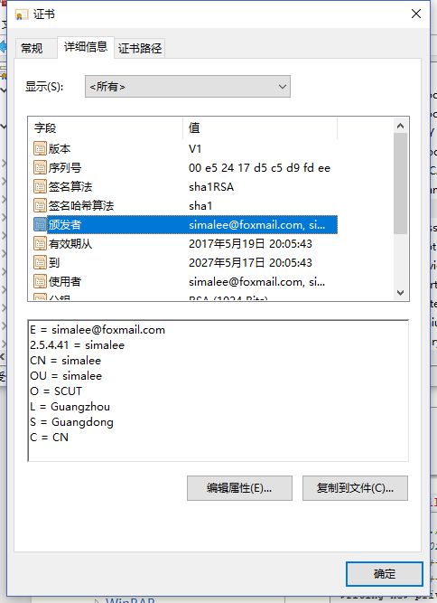
- 签发安全邮件证书
执行命令 build-key email_3,输入相应的信息完成签发
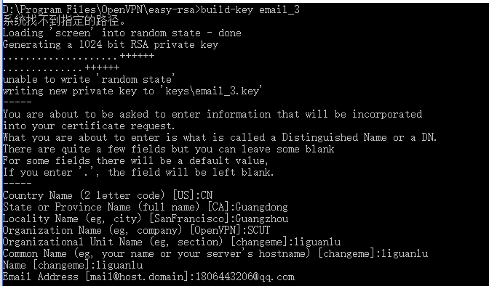
签发完毕后安装到本地：
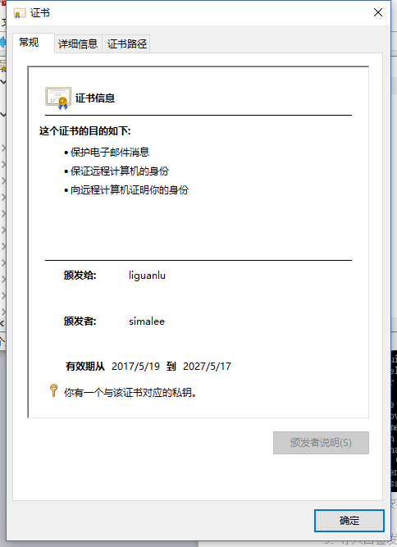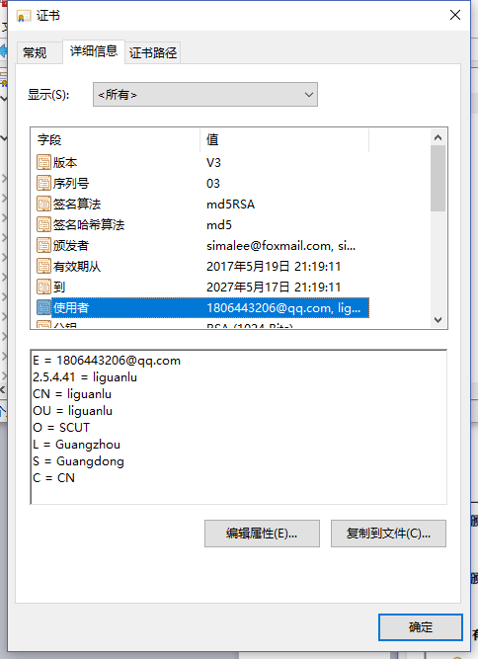
- 导入自签发的安全邮件证书
在foxmail 6.5中，点击邮箱-修改邮箱账户属性-在安全选项中选择本地的数字证书，导入：
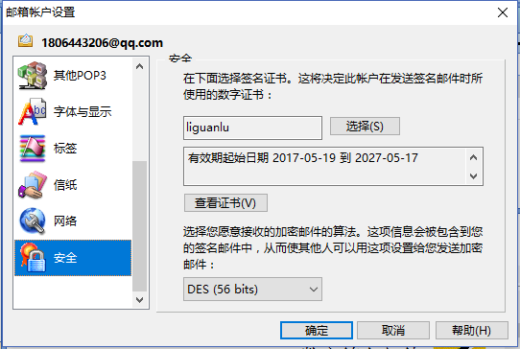
- 使用自签发的证书对邮件进行签名
编辑一份邮件，添加数字签名，发送
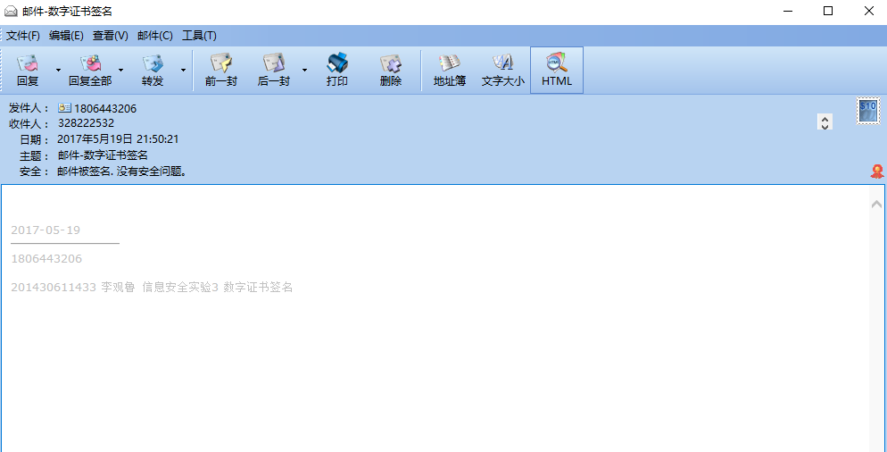

对方接收到的邮件截图如下：
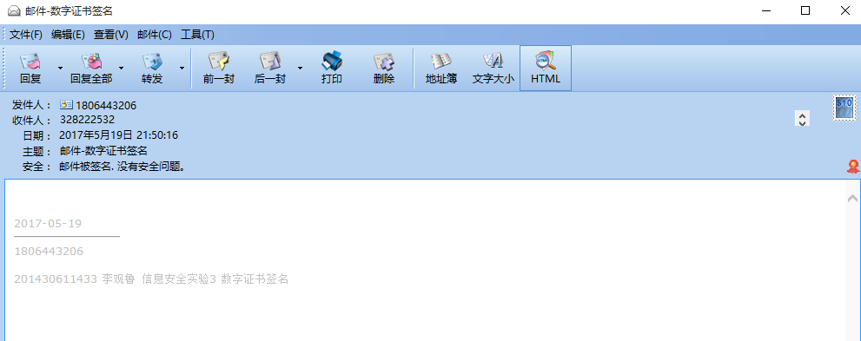

- 使用自签发的证书对邮件进行加密
由于我们之前已经收到了来自对方的具有数字签名的邮件，所以我们可以选择保存为联系人，然后选择发送加密邮件。
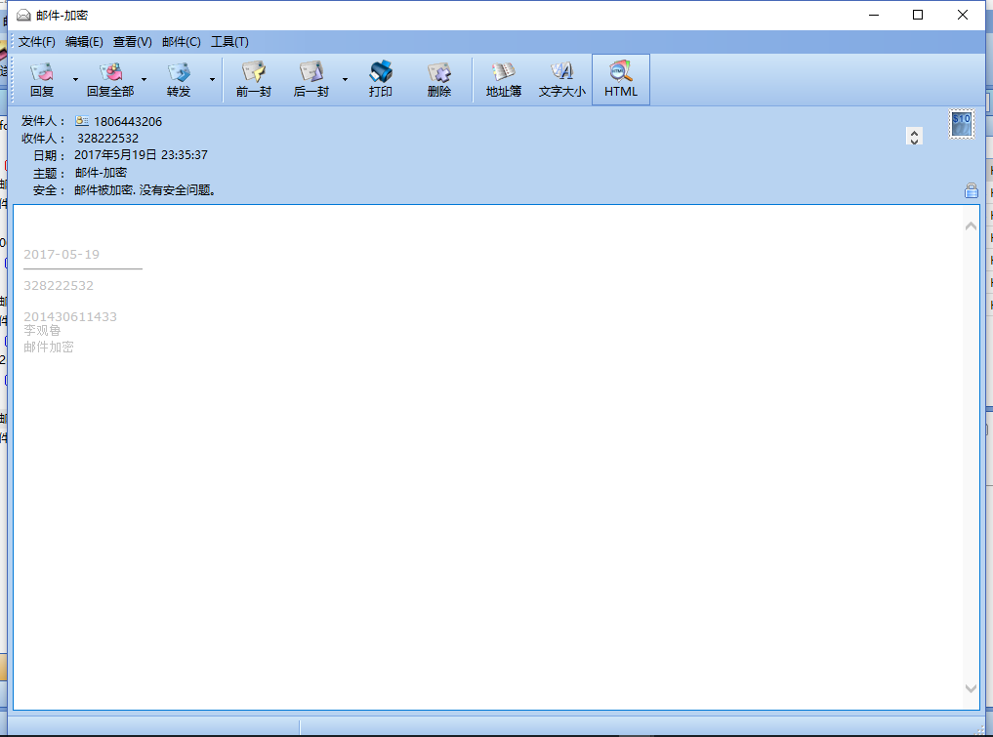
对方接收到的截图如下：
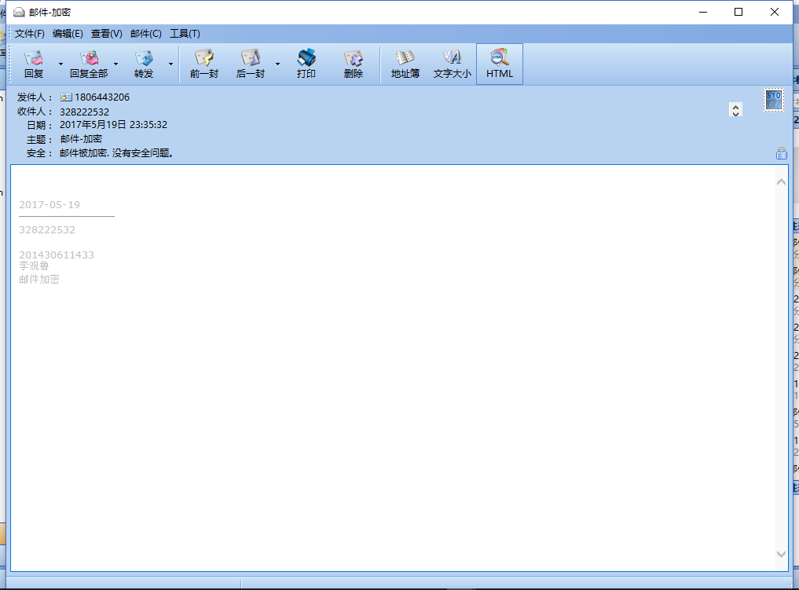

实验结论与思考题
- 加密邮件与签名邮件有什么区别？
签名邮件是为了确认电子邮件的来源，发送邮件时，寄信者可以利用自己的私有密钥来将信息签名，收信者利用寄信者的公开密钥来验证此信息是否是寄信者发来的，如此就可以确保电子邮件的完整性保护和不可抵赖性保护。而加密邮件则是发送方同时使用接收方的公钥对电子邮件进行加密，由于不对称加密的存在，只有接收方的私钥可以解读发送方的邮件，这样就确保了电子邮件的安全性。两者是有区别的，但是可以共同使用来提高邮件传输的安全性和可靠性。

- 随着中华人民共和国电子签名法的颁布实施，你认为签名电子邮件具有法律效力吗？
签名点电子邮件具有法律效应

- 为什么发送加密邮件需要对方的数字证书？其加密原理是什么？真的是使用接收方的公钥直接对邮件的内容进行加密吗？
发送加密邮件需要对方的数字证书，因为其加密原理是使用接收方的公钥和数字证书内容对邮件内容进行加密，是对邮件内容和邮件内容的一个hash值使用接收方的公钥进行加密，接收方接收到加密内容后，会将内容解密后的hash值与邮件携带的hash值作比较，如果相等，说明有奖内容没有被篡改。

4、能用他人的证书发送签名邮件吗？为什么？
不能，因为用户使用自己的电子证书在发出的邮件上签名时，邮件将被按照邮件的内容通过摘要函数运算取得一个可以用以检验邮件完整性的值，并将该值使用电子证书中的私人密钥加密，然后与公共密钥和邮件内容一起发送出去，所以对邮件进行签名时需要用到证书对应的私钥，别人的公开的数字证书是不可能同时将私钥公开的，所以我们无法使用他人的数字证书发送签名邮件。

